Федеральное государственное автономное образовательное учреждение высшего образования "Национальный исследовательский университет ИТМО»

Факультет Программной Инженерии и Компьютерной Техники

ОТЧЕТ

по лабораторной работе №4
по дисциплине «Базы данных»
Вариант: 18754

Выполнил студент группы P3118:
Ефимов Антон
Преподаватель:
Бострикова Дарья Константиновна

Санкт-Петербург 2026 г.
Содержание

Задание к лабораторной работе 3
Реализация запросов на SQL 4
Первый запрос 6
Второй запрос 9
Выводы 11

Задание к лабораторной работе

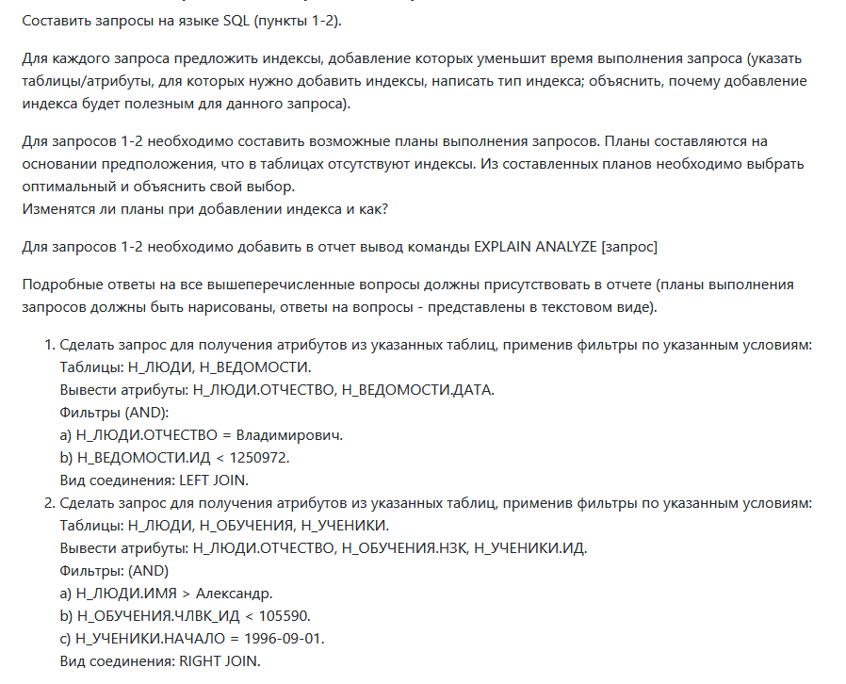

Реализация запросов на SQL
1. Сделать запрос для получения атрибутов из указанных таблиц, применив фильтры по указанным условиям:
Таблицы: Н_ЛЮДИ, Н_ВЕДОМОСТИ.
Вывести атрибуты: Н_ЛЮДИ.ОТЧЕСТВО, Н_ВЕДОМОСТИ.ДАТА.
Фильтры (AND):
a) Н_ЛЮДИ.ОТЧЕСТВО = Владимирович.
b) Н_ВЕДОМОСТИ.ИД < 1250972.
Вид соединения: LEFT JOIN.

SELECT Н_ЛЮДИ.ОТЧЕСТВО, Н_ВЕДОМОСТИ.ДАТА
FROM Н_ЛЮДИ
LEFT JOIN Н_ВЕДОМОСТИ
ON Н_ЛЮДИ.ИД = Н_ВЕДОМОСТИ.ЧЛВК_ИД
WHERE Н_ЛЮДИ.ОТЧЕСТВО = 'Владимирович'
AND Н_ВЕДОМОСТИ.ИД < 1250972;

Результат:

ОТЧЕСТВО | ДАТА
--------------+---------------------
Владимирович | 2010-05-28 00:00:00
Владимирович | 2010-06-01 00:00:00
Владимирович | 2010-06-01 00:00:00
Владимирович | 2010-05-27 00:00:00
Владимирович | 2010-05-12 00:00:00
...
(1588 строк)

2. Сделать запрос для получения атрибутов из указанных таблиц, применив фильтры по указанным условиям:
Таблицы: Н_ЛЮДИ, Н_ОБУЧЕНИЯ, Н_УЧЕНИКИ.
Вывести атрибуты: Н_ЛЮДИ.ОТЧЕСТВО, Н_ОБУЧЕНИЯ.НЗК, Н_УЧЕНИКИ.ИД.
Фильтры: (AND)
a) Н_ЛЮДИ.ИМЯ > Александр.
b) Н_ОБУЧЕНИЯ.ЧЛВК_ИД < 105590.
c) Н_УЧЕНИКИ.НАЧАЛО = 1996-09-01.
Вид соединения: RIGHT JOIN.

SELECT Н_ЛЮДИ.ОТЧЕСТВО, Н_ОБУЧЕНИЯ.НЗК, Н_УЧЕНИКИ.ИД
FROM Н_ЛЮДИ
RIGHT JOIN Н_ОБУЧЕНИЯ
ON Н_ЛЮДИ.ИД = Н_ОБУЧЕНИЯ.ЧЛВК_ИД
AND Н_ЛЮДИ.ИМЯ > 'Александр'
RIGHT JOIN Н_УЧЕНИКИ
ON Н_ОБУЧЕНИЯ.ЧЛВК_ИД = Н_УЧЕНИКИ.ЧЛВК_ИД
AND Н_ОБУЧЕНИЯ.ЧЛВК_ИД < 105590
WHERE Н_УЧЕНИКИ.НАЧАЛО = '1996-09-01';

ОТЧЕСТВО | НЗК | ИД
----------+-----+-----
| | 390
| | 391
| | 392
| | 370
| | 385
(400 строк)

Первый запрос
План для первого запроса
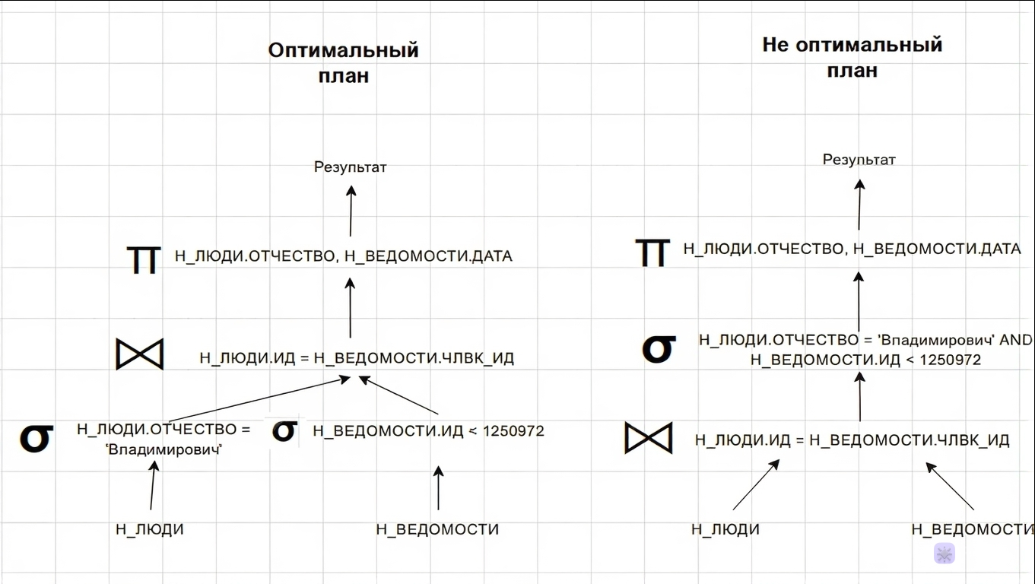
План слева является оптимальным,т.к. сначала фильтруется таблица Н_ЛЮДИ и Н_ВЕДОМОСТИ и только потом выполняется Hash Join. В отличие от плана справа, где операция соединения выполняется над полным набором строк из двух таблиц.

Уменьшение времени выполнения
CREATE INDEX ON "Н_ЛЮДИ" USING hash ("ОТЧЕСТВО");
CREATE INDEX ON "Н_ВЕДОМОСТИ" USING btree ("ЧЛВК_ИД");
CREATE INDEX ON "Н_ВЕДОМОСТИ" USING btree ("ИД");

Первый индекс необходим для ускорения проверки на точное равенство (ОТЧЕСТВО = 'Владимирович'). Hash индекс выбран для поддержки операторов равенства. Индекс позволит уйти от полного сканирования таблицы (Seq Scan) и извлечь только нужные строки через Index Scan.
Второй индекс для ЧЛВК_ИД ускоряет поиск совпадений при соединении и т.к. после первого индекса количество строк в Н_ЛЮДИ становится меньше, то СУБД переключается с Hash Join на Nested Loop.
Третий индекс создается для ускорения проверки по условию Н_ВЕДОМОСТИ.ИД < 1250972. B-Tree поддерживает операторы сравнения, что позволяет планировщику использовать Index Scan вместо Seq Scan.
Если бы у нас были права на создание индексов план запроса бы изменился потому, что наличие индексов позволит СУБД перейти от Seq Scan на Н_ЛЮДИ на Index Scan по полю ОТЧЕСТВО. Фильтр ИД < 1250972 в таблице Н_ВЕДОМОСТИ также выполнялся бы через Index Scan вместо Seq Scan. Алгоритм соединения сменился бы с Hash Join на Index Nested Loop Join. В результате объем сканируемых данных уменьшится, а общее время выполнения запроса сократится.

Explain analyze
QUERY PLAN
------------------------------------------------------
Hash Join (cost=169.29..7567.93 rows=16251 width=28) (actual time=0.803..52.956 rows=15880.00 loops=1)
Hash Cond: ("Н_ВЕДОМОСТИ"."ЧЛВК_ИД" = "Н_ЛЮДИ"."ИД")
Buffers: shared hit=4204
-> Seq Scan on "Н_ВЕДОМОСТИ" (cost=0.00..6884.50 rows=195703 width=12) (actual time=0.027..28.507 rows=196305.00 loops=1)
Filter: ("ИД" < 1250972)
Rows Removed by Filter: 26135
Buffers: shared hit=4104
-> Hash (cost=163.97..163.97 rows=425 width=24) (actual time=0.751..0.753 rows=425.00 loops=1)
Buckets: 1024 Batches: 1 Memory Usage: 35kB
Buffers: shared hit=100
-> Seq Scan on "Н_ЛЮДИ" (cost=0.00..163.97 rows=425 width=24) (actual time=0.019..0.664 rows=425.00 loops=1)
Filter: (("ОТЧЕСТВО")::text = 'Владимирович'::text)
Rows Removed by Filter: 4693
Buffers: shared hit=100
Planning:
Buffers: shared hit=385
Planning Time: 1.504 ms
Execution Time: 53.961 ms
(18 строк)

Второй запрос
План для второго запроса
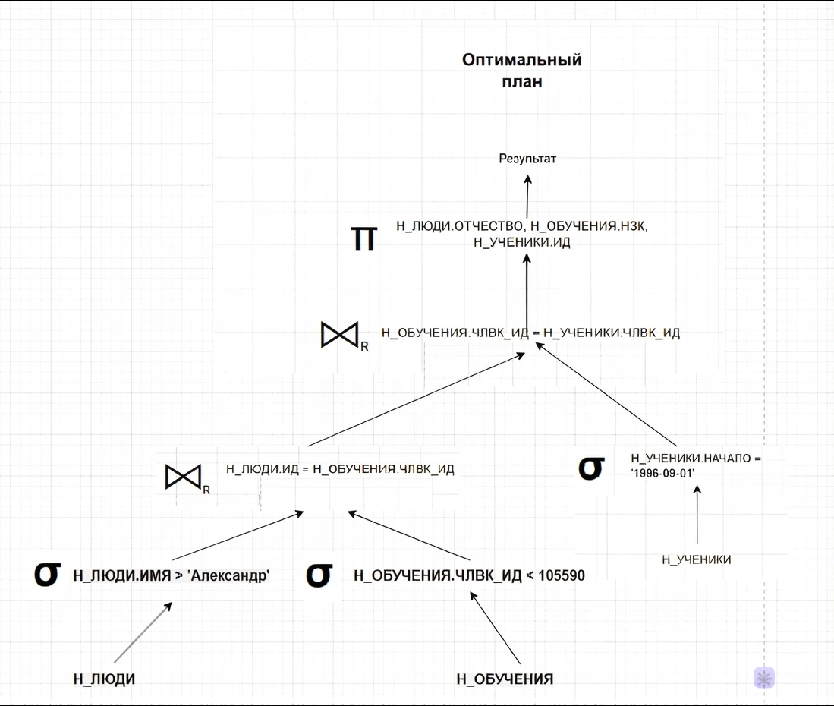
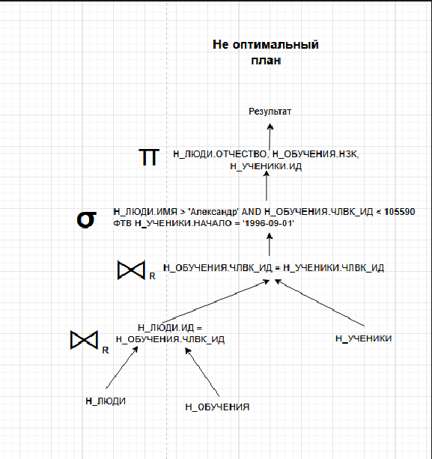
План является оптимальным для соединения RIGHT JOIN. Из-за того, что выборка происходит на более ранних этапах, идет соединение только нужных строк, и размер промежуточных данных меньше. В отличие от не оптимального плана, где операция соединения выполняется над полным набором строк из двух таблиц.

Уменьшение времени выполнения
CREATE INDEX ON "Н_ЛЮДИ" USING btree ("ИМЯ");
CREATE INDEX ON "Н_ОБУЧЕНИЯ" USING btree ("ЧЛВК_ИД");
CREATE INDEX ON "Н_УЧЕНИКИ" USING btree ("НАЧАЛО");
Первый индекс необходим для ускорения проверки по условию (ИМЯ > 'Александр'.). B-Tree выбран для поддержания операторов равенства и неравенства, в отличии от Hash-индекса, который поддерживает только равенство. Индекс позволит уйти от полного сканирования таблицы (Seq Scan) и извлечь только нужные строки через Index Scan.
Второй индекс создается на поле внешнего ключа (ЧЛВК_ИД) для ускорения фильтрации (ЧЛВК_ИД < 105590) и как ключ объединения таблиц. B-Tree подходит для обоих случаев. Индекс позволяет планировщику соединить таблицы через алгоритм Index Nested Loop Join.
Третий индекс необходим для ускорения фильтрации по условию НАЧАЛО = '1996-09-01'. Индекс позволит уйти от полного сканирования таблицы (Seq Scan) и извлечь только нужные строки через Index Scan.
Если бы у нас были права на создание индексов план запроса бы изменился. Seq Scan на Н_УЧЕНИКИ заменился бы на Index Scan по полю НАЧАЛО. Seq Scan на Н_ОБУЧЕНИЯ заменился бы на Index Scan по ЧЛВК_ИД. Соединение таблиц перешло бы с Hash Join на Index Nested Loop Join. Фильтрация Н_ЛЮДИ по ИМЯ также выполнялась бы через Index Scan. В результате объём сканируемых данных сокращается и общее время выполнения запроса снижается.
Explain analyze
QUERY PLAN
------------------------------------------------------
Nested Loop Left Join (cost=7.95..581.77 rows=400 width=30) (actual time=0.094..0.351 rows=400.00 loops=1)
Join Filter: ("Н_ОБУЧЕНИЯ"."ЧЛВК_ИД" = "Н_УЧЕНИКИ"."ЧЛВК_ИД")
Buffers: shared hit=43
-> Bitmap Heap Scan on "Н_УЧЕНИКИ" (cost=7.39..560.59 rows=400 width=8) (actual time=0.076..0.210 rows=400.00 loops=1)
Recheck Cond: ("НАЧАЛО" = '1996-09-01 00:00:00'::timestamp without time zone)
Heap Blocks: exact=39
Buffers: shared hit=41
-> Bitmap Index Scan on "УЧЕН_НАЧ_I" (cost=0.00..7.29 rows=400 width=0) (actual time=0.046..0.047 rows=400.00 loops=1)
Index Cond: ("НАЧАЛО" = '1996-09-01 00:00:00'::timestamp without time zone)
Index Searches: 1
Buffers: shared hit=2
-> Materialize (cost=0.56..15.18 rows=1 width=30) (actual time=0.000..0.000 rows=0.00 loops=400)
Storage: Memory Maximum Storage: 17kB
Buffers: shared hit=2
-> Nested Loop Left Join (cost=0.56..15.18 rows=1 width=30) (actual time=0.004..0.004 rows=0.00 loops=1)
Buffers: shared hit=2
-> Index Scan using "ОБУЧ_ЧЛВК_FK_I" on "Н_ОБУЧЕНИЯ" (cost=0.28..6.87 rows=1 width=10) (actual time=0.003..0.004 rows=0.00 loops=1)
Index Cond: ("ЧЛВК_ИД" < 105590)
Index Searches: 1
Buffers: shared hit=2
-> Index Scan using "ЧЛВК_PK" on "Н_ЛЮДИ" (cost=0.28..8.30 rows=1 width=24) (never executed)
Index Cond: ("ИД" = "Н_ОБУЧЕНИЯ"."ЧЛВК_ИД")
Filter: (("ИМЯ")::text > 'Александр'::text)
Index Searches: 0
Planning:
Buffers: shared hit=516
Planning Time: 2.357 ms
Execution Time: 0.480 ms
(28 строк)

Выводы
В ходе выполнения данной лабораторной работы мне удалось познакомится с обработкой запросов в СУБД и изучить различные виды индексов и как их использовать для оптимизации запросов.

